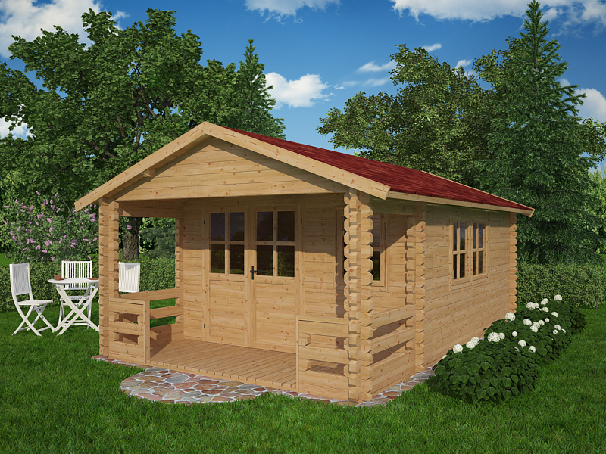
Chalet bois
66 mm
SAMOS 4060.01

-matière pin du Nord sec
-èpaisseur 66 mm
-sol 4x4+2m terasse
-interieures 3.71x3.71m
-hauteur faitage 2.70 m
-hauteur paroi 2.09 m
-plancher inclus èpaisseur 20 mm
-lambri toit èpaisseur 20 mm
-avancée toit 200 cm
-porte double 161x187 cm 1 fenêtre 138x101 cm 1 fenêtre 70x101 cm
-double vitrage
-surface toiture 29 m²
-couverture inclus onduchappe rouge 2.8 mm garantie 7 ans

